BỘ GIÁO DỤC VÀ ĐÀO TẠO

TRƯỜNG ĐẠI HỌC BÁCH KHOA ĐÀ NẴNG

KHOA ĐIỆN TỬ VIỄN THÔNG

ĐỒ ÁN PBL 1: LẬP TRÌNH

TÊN ĐỀ TÀI

**MÔ HÌNH HÓA HỆ THỐNG TUYỂN SINH**

**TRƯỜNG THPT CHUYÊN LÊ QUÝ ĐÔN ĐÀ NẴNG**

|  |  |  |
| --- | --- | --- |
| Giáo viên hướng dẫn | : | TS. Nguyễn Duy Nhật Viễn |
| Sinh viên thực hiện | : | Tôn Nữ Minh Trang |
| Mã số sinh viên | : | 106220076 |
| Lớp học phần | : | 22.44A |
| Lớp sinh hoat | : | 22DT2 |

Đà Nẵng, 05/2023

Lời nói đầu

Công nghệ thời 4.0 đã có những bước nhảy vọt đáng kể, những thuật toán liên quan đến công nghệ thông tin được nhiều người tìm hiểu và dần dần trở thành quen thuộc trong mọi lĩnh vực của cuộc sống.

Những phần mềm và ứng dụng không ngừng ra đời và phát triển giúp việc quản lý công việc trở nên dễ dàng hơn.

Mọi sản phẩm công nghệ dù lớn hay nhỏ đều bắt đầu từ những điều đơn giản nhất, do đó phải hiểu sâu, hiểu rõ nguyên lý hoạt động cốt lõi hay quy trình đơn giản là một điều tất yếu, không thể bỏ qua để hình thành tư duy lập trình tốt.

Một tiến sĩ từng nói: “Nguyên lý có thể không khó, nhưng để tạo ra sản phẩm là cả một quá trình nghiên cứu, và chúng ta phải thật sự nắm vững nó thì sản phẩm đó mới thuộc về chúng ta”. Việc tạo nên một sản phẩm PBL hoàn thiện giúp sinh viên thật sự hiểu được cách thức hoạt động, xây dựng các class, tạo sự nhất quán, liên kết giữa chúng và tổ chức thuật toán phục vụ việc quản lí danh sách học sinh của 1 hệ thống tuyển sinh một cách logic và tối ưu nhất. Quan trọng nhất là những vấn đề chỉ xuất hiện khi bắt tay thực hiện buộc chúng ta phải tìm hiểu thêm những điều không có trong sách vở.

Em xin chân thành cảm ơn Thầy đã nhiệt tình hướng dẫn trong chỉnh sửa những thiếu sót trong quá trình thực hiện. Trong quá trình thực hiện, khó tránh khỏi sai sót, rất mong Thầy, bỏ qua và giúp dự án của em hoàn thiện hơn.

Đồng thời do trình độ lý luận cũng như kinh nghiệm thực tế còn hạn chế nên bài báo cáo không thể tránh khỏi những thiếu sót, rất mong nhận được ý kiến đóng góp từ phía Thầy để em có thêm kinh nghiệm cho các Đồ án sau tốt hơn.

Đà Nẵng, ngày 01/05/2023

Contents

**A, Cơ sở hình thành và phát triển đề tài**

1, Phạm vi đề tài và cơ sở lý thuyết

2, Ý tưởng hình thành đề tài

3, Cơ sở thực tế xây dựng đề tài

**B, Cách thức tổ chức bài toán**

1, Mô hình hóa bài toán

1.1, Module Lequydon

a, Class People (people.h) và Class PI_student (PI_student.h)

b, Định nghĩa hàm chức năng xét tuyển của Lequydon (lequydon.h)

c, Định nghĩa hàm chức năng cho menu Lequydon (Menu.h)

d, Khởi tạo danh sách chức năng của nhà trường

1.2, Module Student (Menu - Student)

a, Định nghĩa hàm chức năng cho menu Student (MenuStudent.h)

b, Khởi tạo danh sách chức năng của học sinh

2, Lưu đồ thuật toán

3.1, Module Lequydon

a, Menu input – school

b, Menu output – school

3.2,Module Student (Menu - Student)

**C, Hoàn tất chương trình và kết quả thực hiện**

**D, Kết luận**

A, Cơ sở hình thành và phát triển đề tài

1, Phạm vi đề tài và cơ sở lý thuyết

* Phạm vi đề tài và cơ sở lý thuyết dựa trên những kiến thức về lập trình hướng đối tượng (OOP) được học trong học phần Kĩ Thuật Lập Trình ở Học kỳ I năm học 2022.
* Ngôn ngữ lập trình: C++.

2, Ý tưởng hình thành đề tài

* Mô hình hóa phương thức tính điểm của một hệ thống tuyển sinh quy mô nhỏ. Cụ thể hóa là hệ thống tuyển sinh của trường THPT chuyên Lê Quý Đôn thành phố Đà Nẵng.

3, Cơ sở thực tế xây dựng đề tài

|  |  |  |
| --- | --- | --- |
| 1. **Số lượng tuyển sinh**   Tổng 300 học sinh (ít nhất 280 học sinh thành phố Đà Nẵng, nhiều nhất 20 học sinh tỉnh Quảng Nam), số lượng học sinh mỗi môn như sau:   |  |  | | --- | --- | | * Toán: 60; * Vật lý: 50; * Hóa học: 35; * Tin: 20; * Sinh học: 35; | * Ngữ văn: 25; * Lịch sử: 10; * Địa lý: 10; * Tiếng Anh: 35; * Tiếng Pháp: 10; * Tiếng Nhật: 10. | |

|  |
| --- |
| 1. **Điều kiện dự tuyển**  * Xếp loại hạnh kiểm, học lực các lớp cấp THCS từ khá trở lên * Xếp loại tốt nghiệp THCS từ khá trở lên. |

|  |  |  |  |  |  |  |  |  |  |  |  |  |  |  |  |  |  |  |  |  |  |  |  |  |  |  |  |  |  |  |  |  |  |  |  |  |  |  |  |
| --- | --- | --- | --- | --- | --- | --- | --- | --- | --- | --- | --- | --- | --- | --- | --- | --- | --- | --- | --- | --- | --- | --- | --- | --- | --- | --- | --- | --- | --- | --- | --- | --- | --- | --- | --- | --- | --- | --- | --- |
| 1. **Tổ chức tuyển sinh**  * Vòng 1: tổ chức sơ tuyển đối với những học sinh có đủ điều kiện dự tuyển. Số điểm tối đa là 100 điểm, bao gồm:  |  |  | | --- | --- | | Tiêu chuẩn | Số điểm tối đa | | Đạt giải học sinh giỏi quốc gia, quốc tế hoặc đạt giải học sinh giỏi thành phố các bộ môn văn hóa lớp 9 | 40 điểm | | Xếp loại học lực 4 năm cấp THCS | 30 điểm | | Xếp loại tốt nghiệp THCS | 15 điểm | | Đạt các loại giải còn lại | 15 điểm |  * Bảng quy đổi điểm các môn thi văn hóa. Trường hợp một học sinh đạt nhiều giải ở mục này thì chỉ lấy điểm của một giải cao nhất.  |  |  | | --- | --- | | Giải quốc gia, khu vực hoặc giải Nhất thành phố các bộ môn văn hóa lớp 9 | 40 điểm | | Giải Nhì thành phố các bộ môn văn hóa lớp 9 | 30 điểm | | Giải Ba thành phố các bộ môn văn hóa lớp 9 | 20 điểm | | Giải Khuyến khích thành phố các bộ môn văn hóa lớp 9 | 10 điểm |  * Xếp loại học lực cấp THCS:  |  |  | | --- | --- | | 4 năm xếp loại giỏi | 30 điểm | | 3 năm xếp loại giỏi và 01 năm xếp loại khá | 25 điểm | | 2 năm xếp loại giỏi và 02 năm xếp loại khá | 20 điểm | | 1 năm xếp loại giỏi và 03 năm xếp loại khá | 15 điểm |  * Xếp loại tốt nghiệp THCS:  |  |  | | --- | --- | | Tốt nghiệp THCS loại giỏi | 15 điểm | | Tốt nghiệp THCS loại khá | 10 điểm |  * Các giải còn lại: đạt giải cấp thành phố về Tin học trẻ (chỉ tính khi đăng kí vào môn chuyên Tin học), Khoa học kĩ thuật dành cho học sinh THCS và THPT (chỉ tính khi đăng kí vào môn tương ứng với lĩnh vực đạt giải). Trường hợp một học sinh đạt nhiều giải ở mục này thì chỉ lấy điểm của một giải cao nhất.  |  |  | | --- | --- | | Giải Nhất | 15 điểm | | Giải Nhì | 10 điểm | | Giải Ba | 5,0 điểm | | Giải Khuyến khích/ Tư | 2,5 điểm |  |  | | --- | | Điểm xét tuyển vòng 1:  Những học sinh đạt điểm xét tuyển vòng 1 theo quy định sau đây sẽ được dự thi vòng 2:  + Đạt từ 45,0 điểm trở lên đối với lớp chuyên: Toán, Vật lí, Hóa học, Sinh học, Tiếng Anh và Tin học;  + Đạt từ 35,0 điểm trở lên đối với lớp chuyên Ngữ văn, Lịch sử, Địa lí và Tiếng Pháp, Tiếng Nhật. | |

|  |
| --- |
| * Vòng 2: thi tuyển đối với những học sinh đã qua sơ tuyển ở vòng 1. Việc thi tuyển được tổ chức kết hợp với kỳ thi tuyển sinh vào lớp 10 THPT. * Mỗi học sinh chỉ được đăng ký dự tuyển vào một môn chuyên. * Điểm xét tuyển = điểm môn toán + điểm môn văn + điểm môn ngoại ngữ + điểm môn chuyên x 3. * Nguyên tắc và điều kiện xét tuyển: Chỉ xét tuyển đối với thí sinh được tham gia thi tuyển đã thi đủ các bài thi quy định, không vi phạm các quy định trong kỳ thi tuyển sinh và các bài thi đều đạt điểm lớn hơn 2 (chưa nhân hệ số). * Căn cứ điểm xét tuyển vào lớp chuyên, xét từ cao xuống thấp để tuyển đủ chỉ tiêu được giao cho từng môn chuyên. |

B, Cách thức tổ chức bài toán

1, Mô hình hóa bài toán

**1.1, Module Lequydon**

**a, Class People (people.h) và Class PI_student (PI_student.h)**

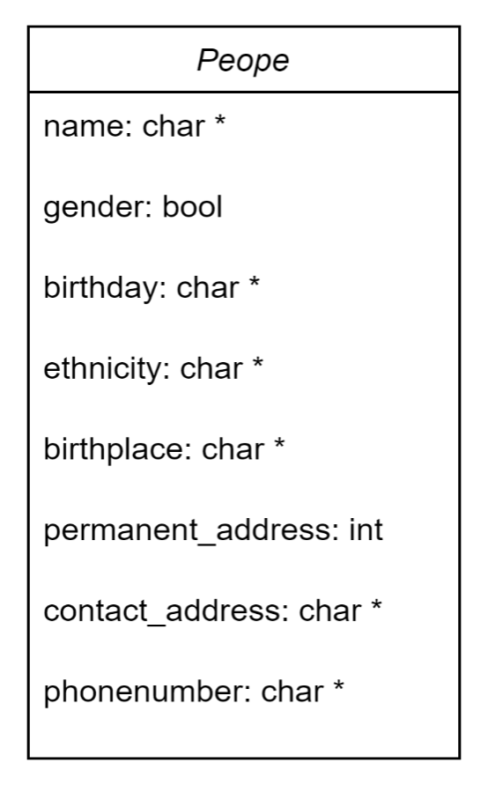**class People**

- Vị trí: nằm trong PI_student.h

**class PI_student (lớp kế thừa của class Person)**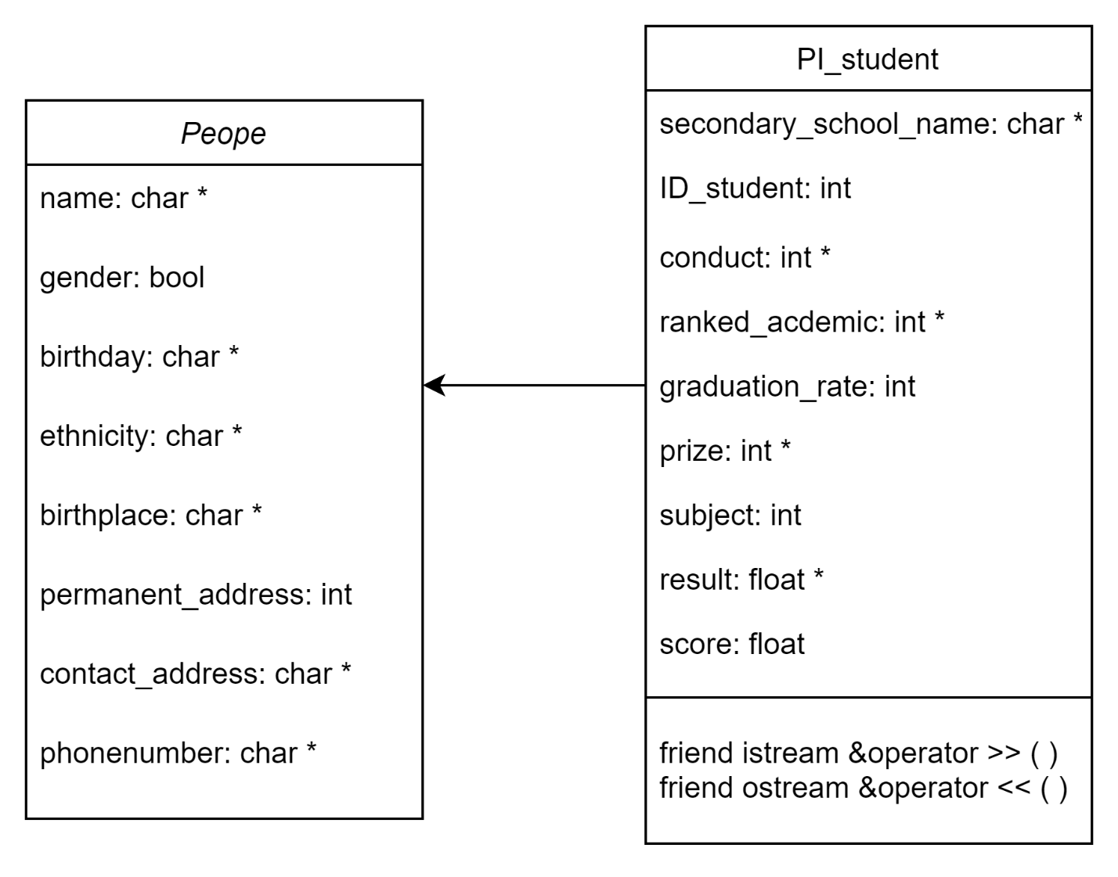

- Vị trí: nằm trong PI_student.h

* Hàm nhập thông tin sinh viên: Hàm này sẽ nhập các thông tin sinh viên như: tên, giới tính, ngày sinh, dân tộc, nơi sinh, địa chỉ thường trú, địa chỉ liên lạc, số điện thoại, tên trường cấp 2, mã số học sinh, xếp loại hạnh kiểm 4 năm, xếp loại học lực 4 năm khoa, xếp loại tốt nghiệp, giải thưởng (nếu có), tên môn đăng kí thi chuyên, kết quả thi toán văn anh và môn chuyên.
* Hàm xuất thông tin sinh viên: Hàm sẽ xuất các thông tin của sinh viên đã nhập.

**b, Định nghĩa hàm chức năng xét tuyển của Lequydon (lequydon.h)**

* Hàm thêm học sinh – add_student() : Sau mỗi lần nhập thông tin học sinh thì hàm sẽ thêm thông tin đó vào danh sách môn chuyên tương ứng với môn học sinh đăng kí xét tuyển
* Hàm sắp xếp thông tin sinh viên theo alphabet – SORT_ALPHABET() : Sắp xếp thứ tự của sinh viên theo chữ cái đầu của toàn bộ học sinh đăng kí.
* Hàm sắp xếp thông tin sinh viên theo điểm xét tuyển SORT_SCORE() : Sắp xếp thứ tự của sinh viên tổng điểm 3 môn chính và 1 môn chuyên của toàn bộ học sinh đăng kí.
* Hàm điều kiện dự tuyển – first_round_condition(): Kiểm tra xem liệu học sinh có đủ điều kiện để vượt qua vòng dự tuyển hay không.
* Hàm danh sách học sinh pass dự tuyển – pass_first_round(): Tạo danh sách các học sinh vượt qua vòng dự tuyển và rớt từ danh sách các học sinh đăng ký của 1 môn học.
* Hàm điều kiện pass vòng 1 – second_round_condition(): Kiểm tra xem liệu học sinh có đủ điều kiện vượt qua vòng 1 hay không.
* Hàm danh sách học sinh pass vòng 1 – pass_second_round(): Tạo danh sách các học sinh vượt qua vòng 1 và rớt từ danh sách các học sinh đã vượt qua vòng dự tuyển của 1 môn học.
* Hàm điều kiện pass vòng cuối – final_round_condition(): Kiểm tra xem liệu học sinh có đủ điều kiện vượt qua vòng cuối hay không.
* Hàm danh sách học sinh đậu tuyển sinh – pass_final_round(): Tạo danh sách các học sinh đã đậu trong kì tuyển sinh và rớt từ danh sách các học sinh đã vượt qua vòng 1 của 1 môn học.
* Hàm tính điểm chuẩn – benchmark(): trả về điểm chuẩn của 1 môn chuyên.
* Hàm tính điểm chuẩn cho tất cả 11 môn chuyên – BENCHMARK(): Xuất ra danh sách điểm chuẩn của tất cả 11 môn chuyên.

**c, Định nghĩa hàm chức năng cho menu Lequydon (Menu.h)**

* Hàm cập nhật thông tin sinh viên – Edit_infor() : Hàm sẽ truy xuất mã số sinh viên, sau đó sẽ dẫn đến hàm nhập lại thông tin sinh viên.
* Hàm xuất thông tin học sinh – Ouput() : xuất thông tin học sinh đã đang kí tham gia tuyển sinh theo 11 môn chuyên.
* Hàm xuất danh sách thông tin sinh viên theo alphabet – Output_alphabet(): Xuất danh sách của thông tin sinh viên của 11 môn chuyên theo alphabet.
* Hàm xuất danh sách thông tin sinh viên theo điểm xét tuyển – Output_score(): Xuất danh sách của thông tin sinh viên của 11 môn chuyên theo điểm xét tuyển.
* Hàm xuất danh sách học sinh đậu theo từng môn chuyên – Output_passed_list(): Xuất danh sách thông tin các sinh viên đậu theo từng môn chuyên.
* Hàm xuất danh sách học sinh rớt xét tuyển Ouput_failed_list(): Xuất danh sách thông tin các sinh viên rớt ở kì tuyển sinh.
* Hàm quản lý thông tin học sinh – Menu_input(): Gồm các thao tác quản lí thông tin học sinh.
* Hàm xuất thông tin học sinh – Menu_ouput(): Gồm các thao tác xuất thông tin học sinh theo từng tính năng.
* Hàm Menu chính – MainMenu() : Gồm các thao tác đăng nhập vào bằng tài khoản nhà trường hoặc là học sinh.

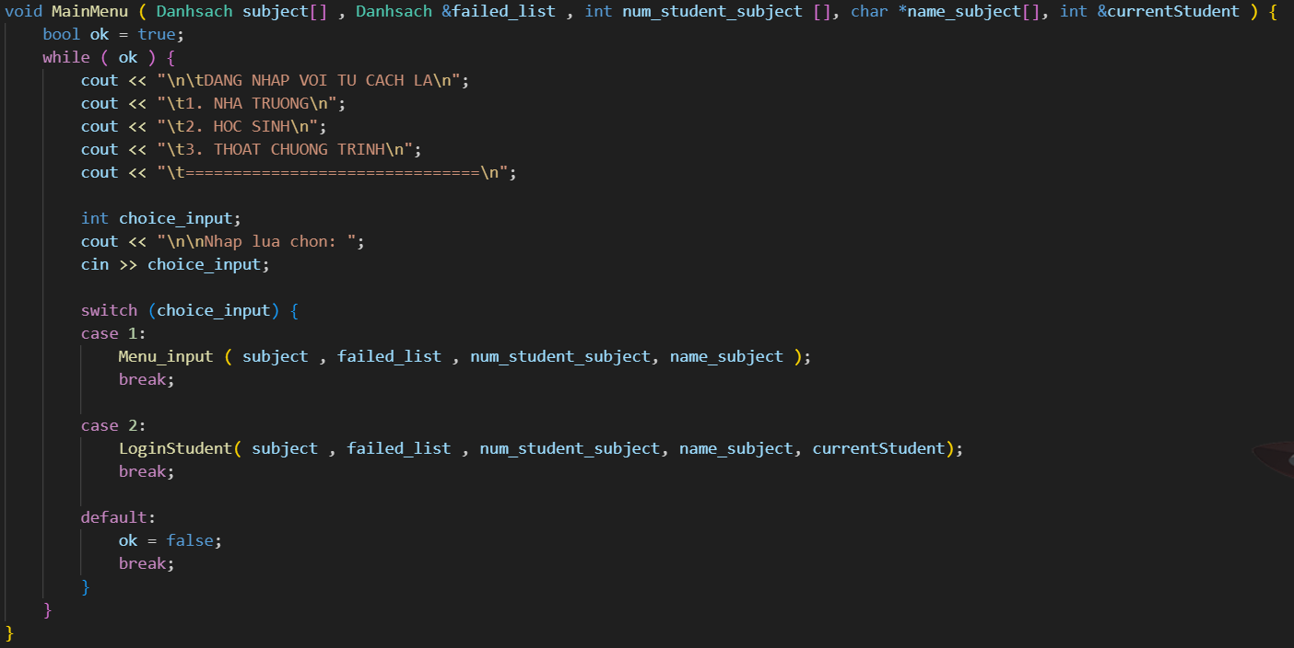**d, Khởi tạo danh sách chức năng của nhà trường**

+ Từ menu chính(MainMenu() trong file Menu.cpp), chúng ta chọn tính năng NHA TRUONG và sẽ được di chuyển đến hàm Menu_input(trong file Menu.cpp).

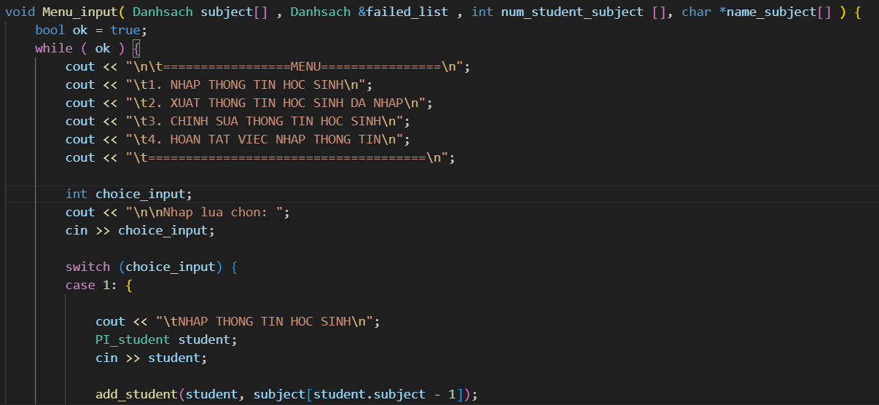

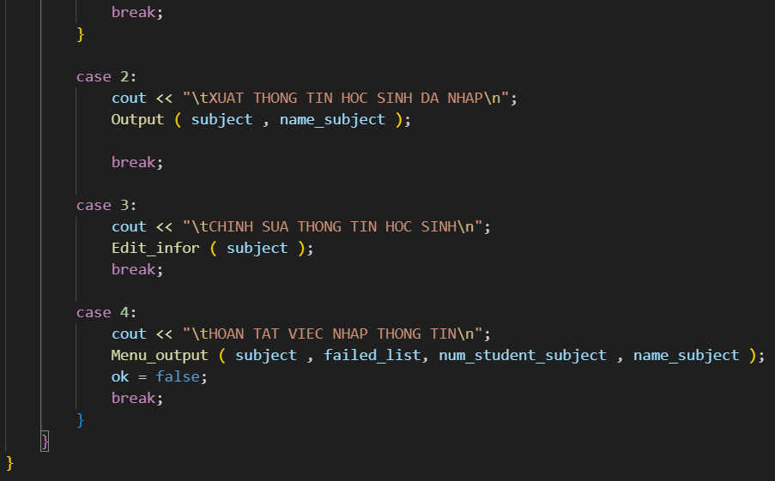

+ Sau khi vào Menu_input, khi chúng ta nhập xong, chọn HOAN TAT NHAP THONG TIN để chuyển sang Menu_output(trong file Menu.cpp) để có thể sử dụng các tính năng xuất thông tin tương ứng.

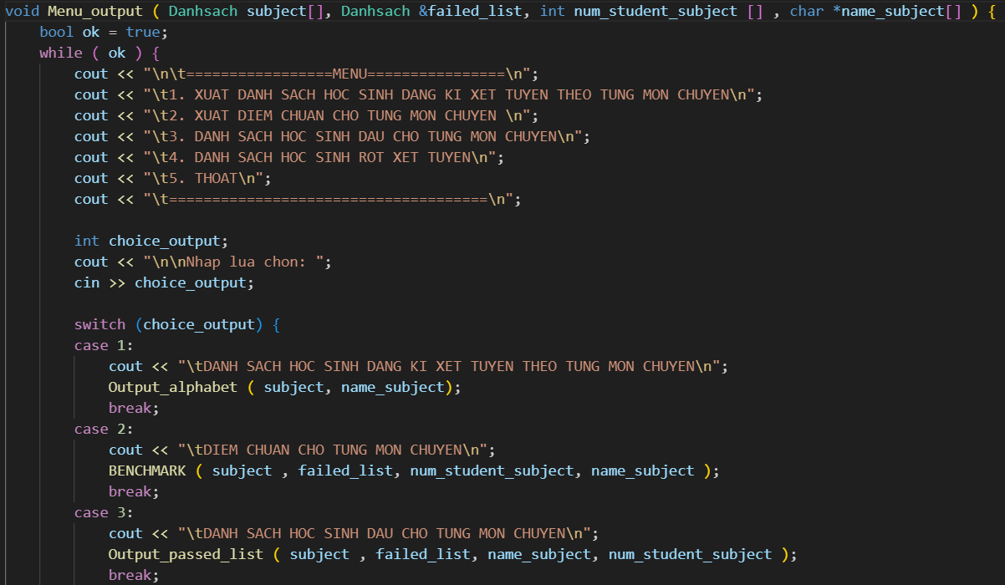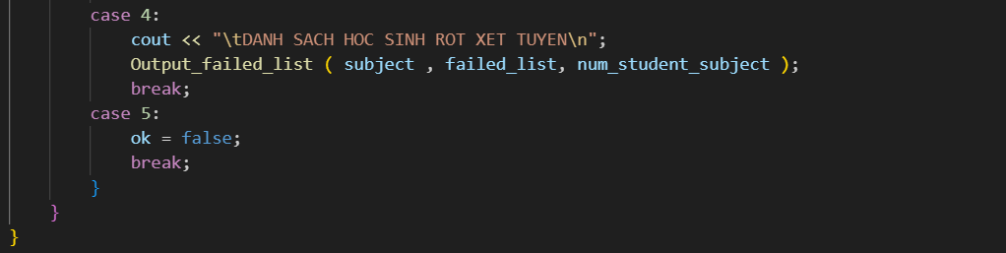

**1.2, Module Student (Menu - Student)**

**a, Định nghĩa hàm chức năng cho menu Student (MenuStudent.h)**

* Hàm đăng nhập student – LoginStudent(): Đăng nhập vào tài khoản học sinh dựa trên id của học sinh đó.
* Hàm chức năng học sinh – MenuStudent(): Gồm các tính năng của học sinh.
* Hàm Menu chính – MainMenu() : Gồm các thao tác đăng nhập vào bằng tài khoản nhà trường hoặc là học sinh.

**b, Khởi tạo danh sách chức năng của học sinh**



+ Từ menu chính (MainMenu () trong file Menu.cpp), chúng ta chọn tính năng HOC SINH và sẽ được di chuyển đến hàm LoginStudent (trong file Menu.cpp).

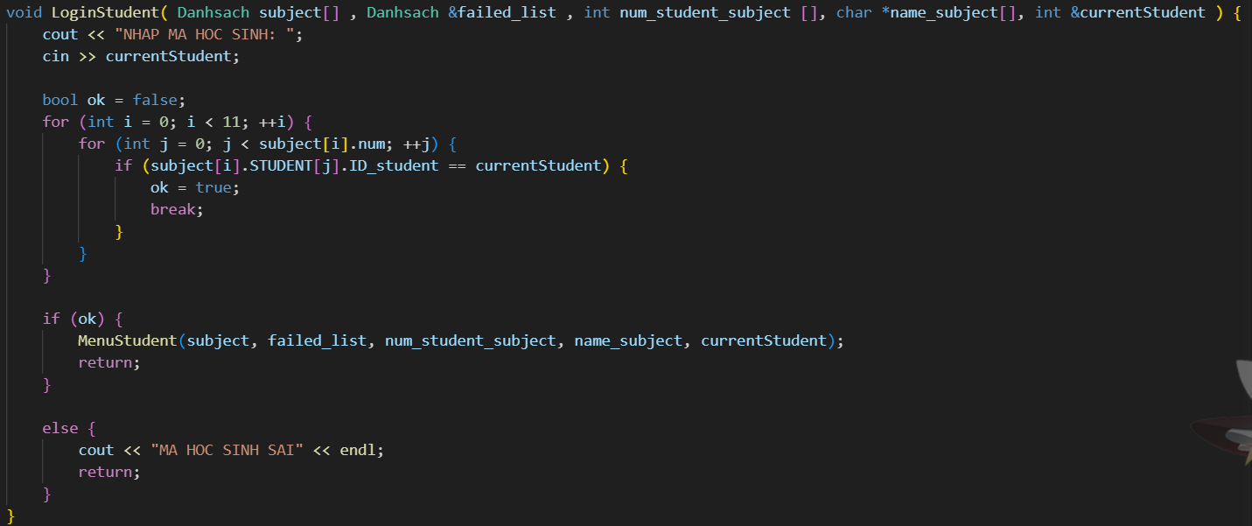

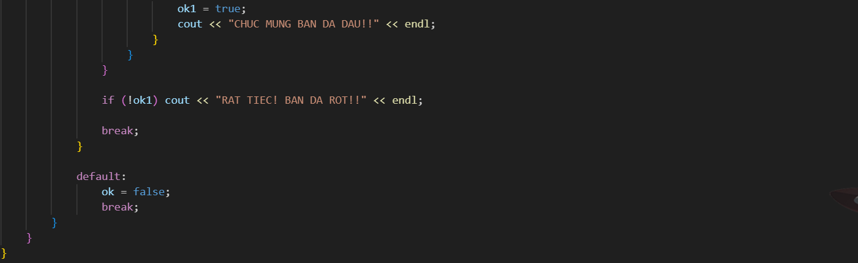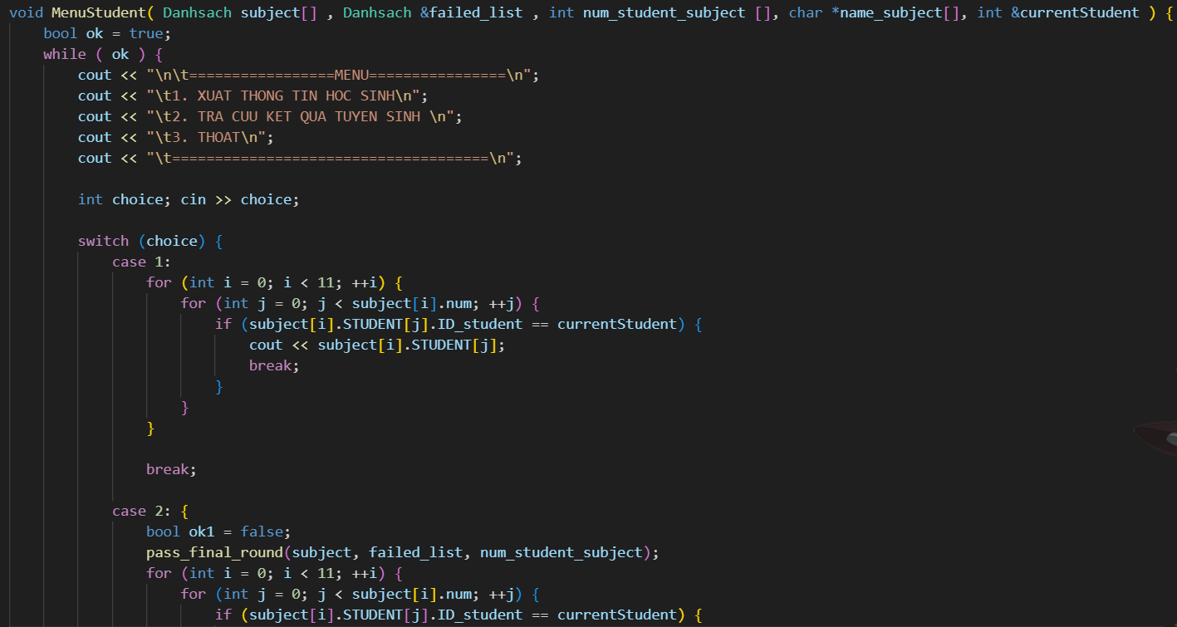+ Sau khi đăng nhập thành công bằng cách nhập mã học sinh hợp lệ, chúng ta sẽ được chuyển đến hàm MenuStudent (trong file Menu.cpp) bao gồm những tính năng của học sinh.2, Lưu đồ một số hàm cơ bản

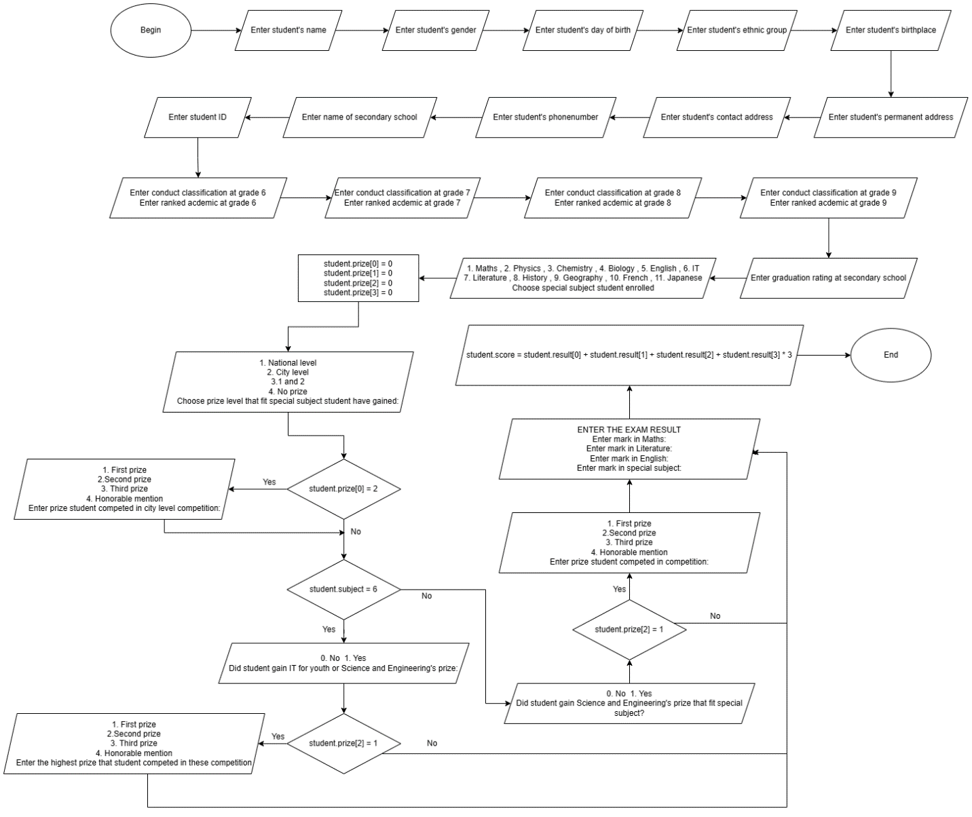**2.1. Module School**

***a, Hàm nhập thông tin học sinh***

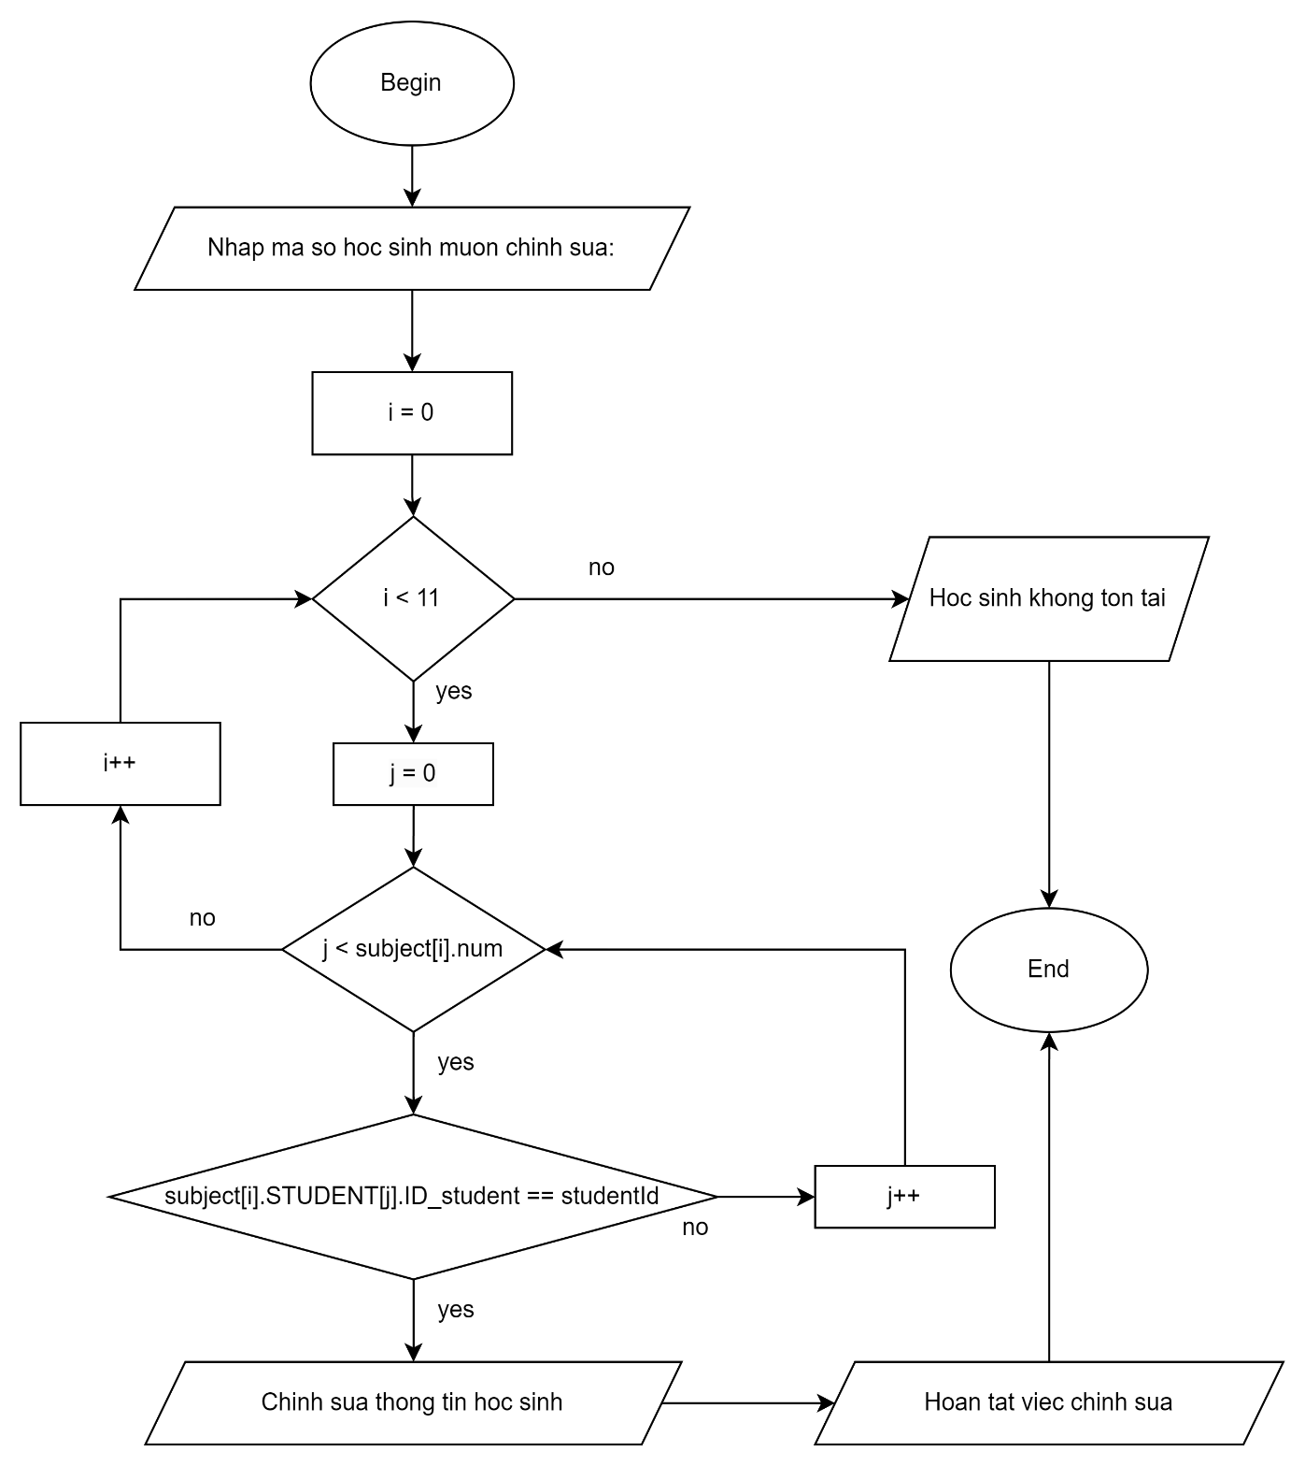

***b, Hàm chỉnh sửa thông tin học sinh***

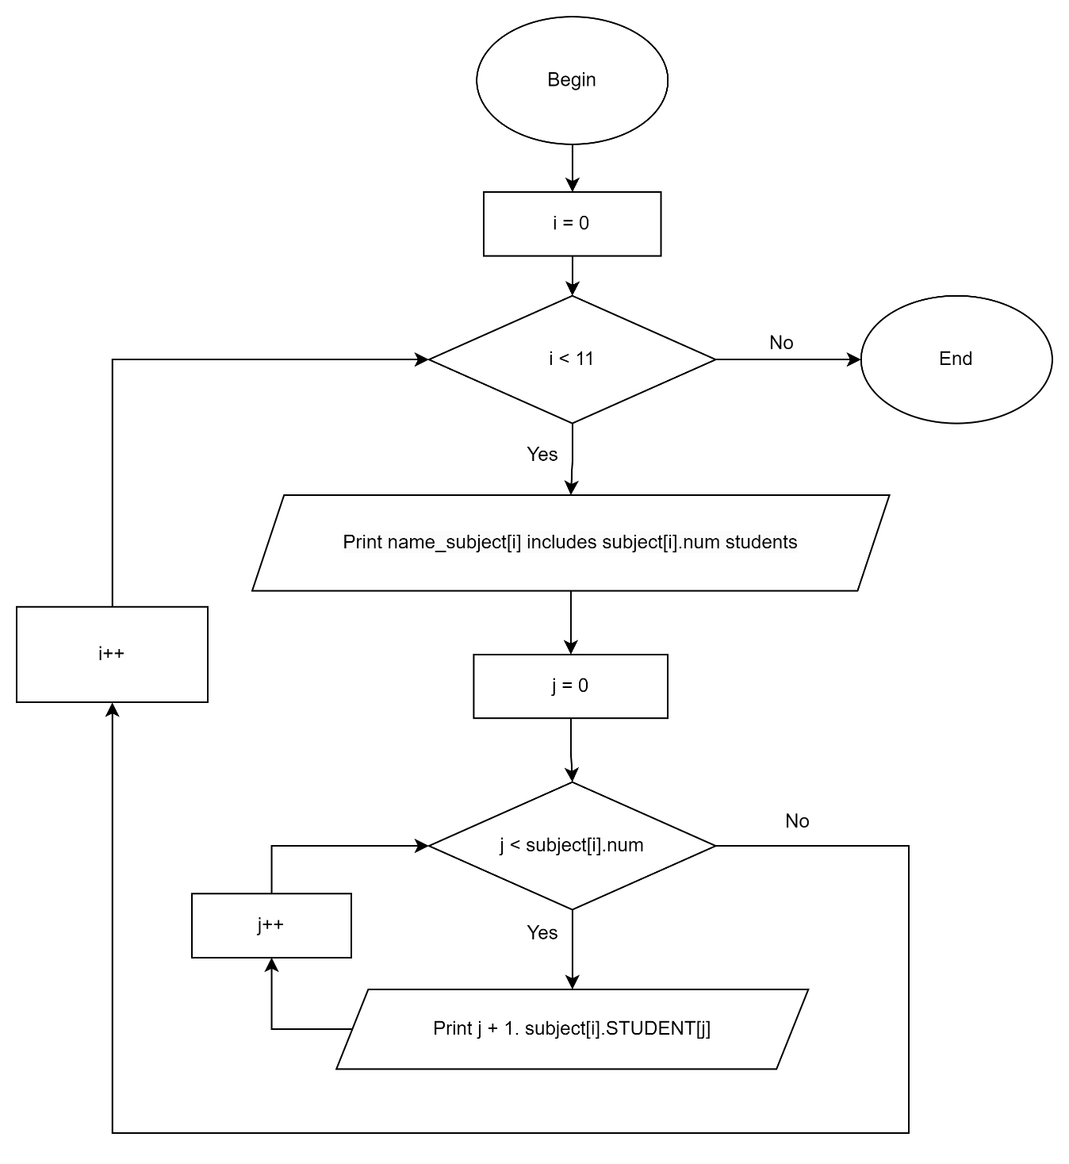

***c, Hàm xuất danh sách học sinh theo 11 môn chuyên***

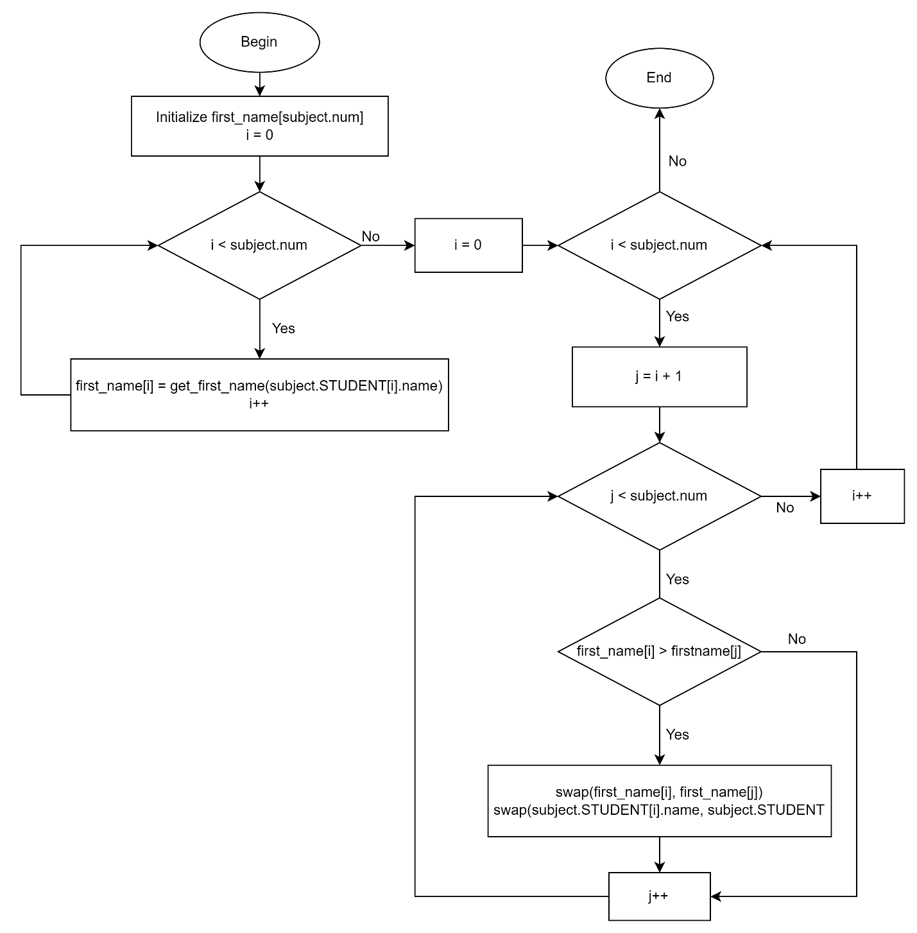***d, Hàm sắp xếp danh sách học sinh theo thứ tự chữ cái từng môn***

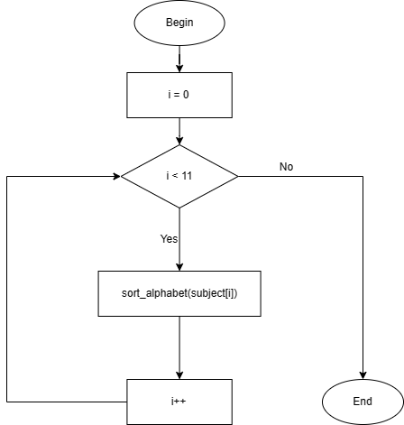

***e, Hàm sắp xếp danh sách học sinh theo thứ tự từ chữ cái của tên học sinh tất cả các môn***

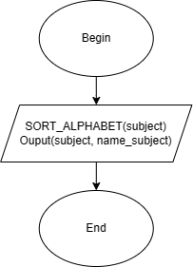

***f, Hàm in thông tin học sinh theo thứ tự từ điển của tên của tất cả các môn***

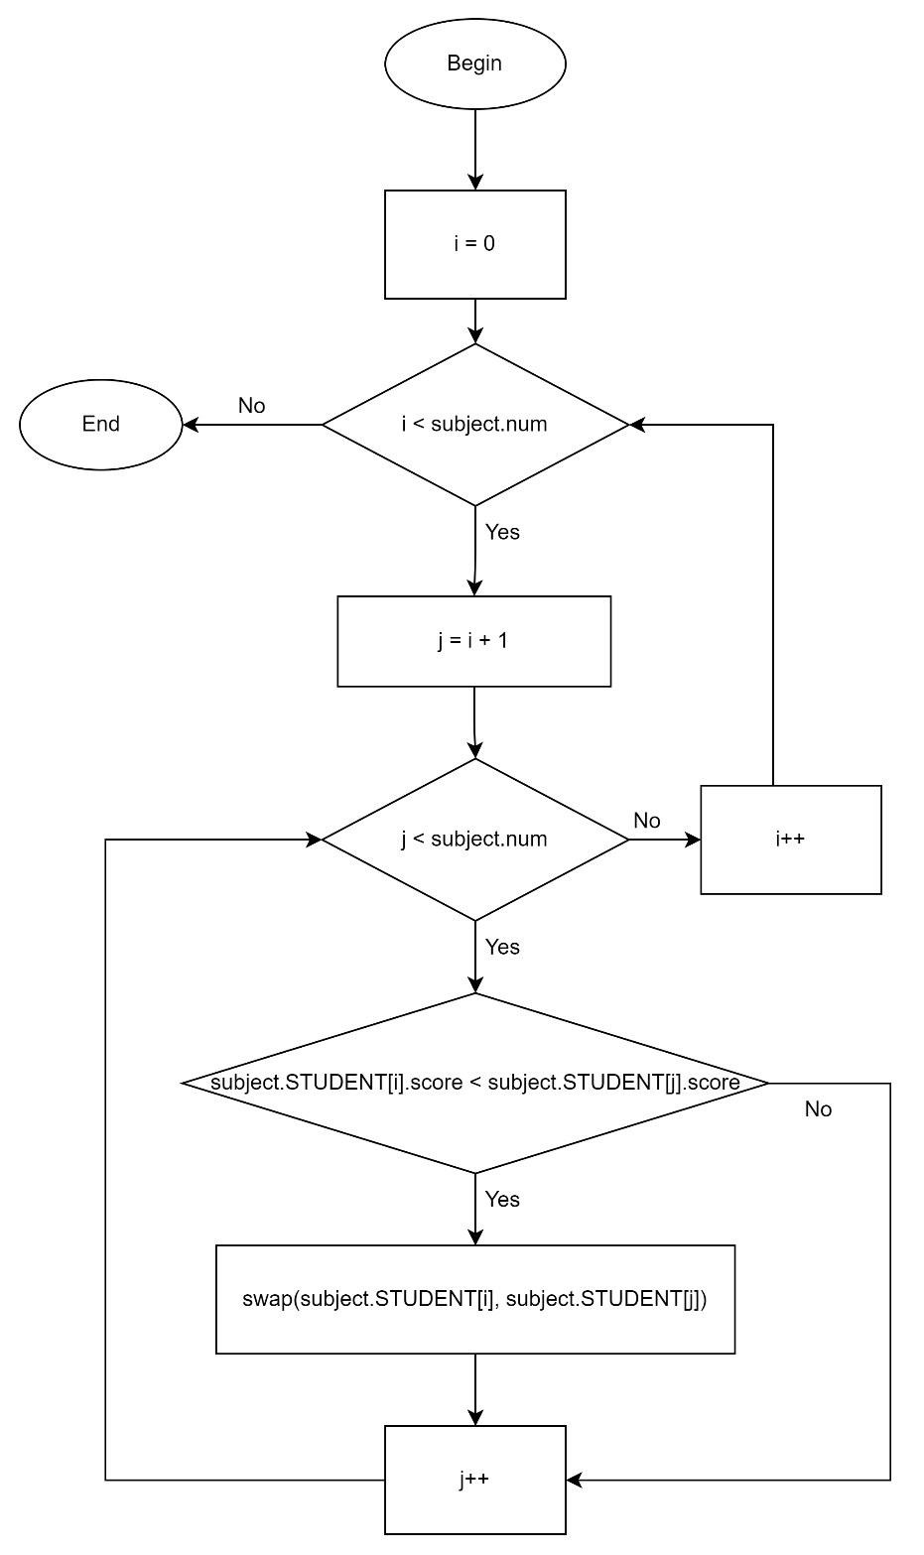***g, Hàm sắp xếp học sinh theo điểm của từng môn***

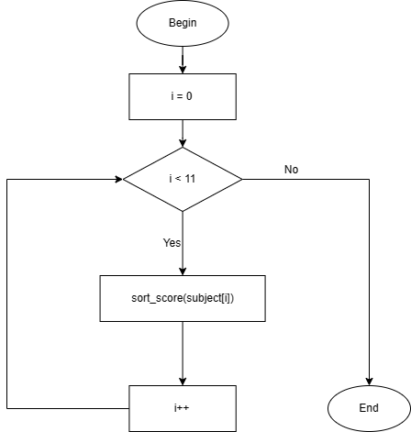

***h, Hàm sắp xếp học sinh theo điểm của tất cả các môn***

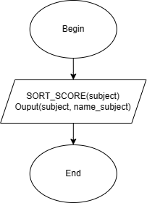

***i, Hàm in thông tin học sinh sau khi sắp xếp theo điểm của tất cả các môn***

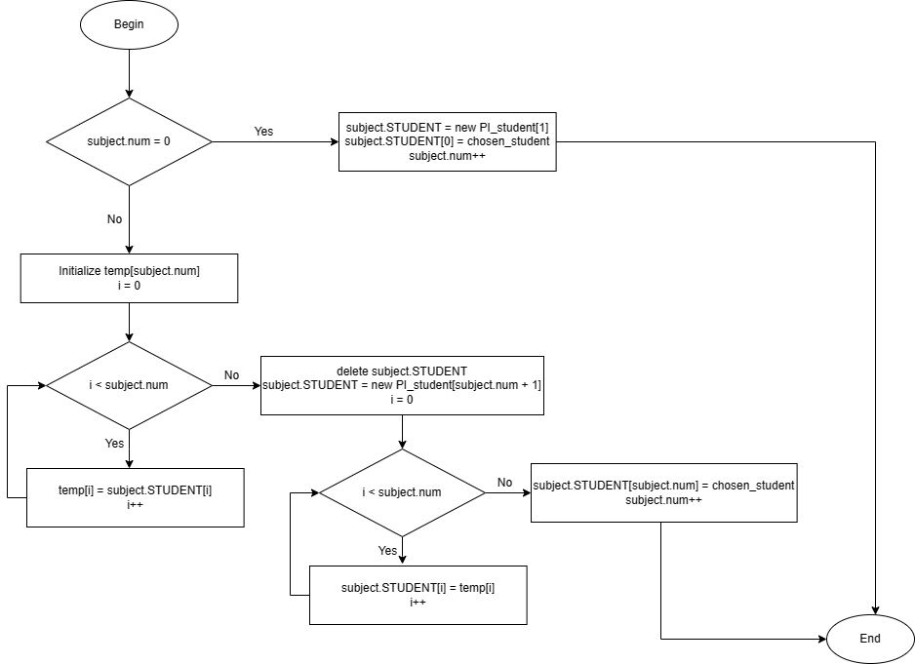

***j, Hàm thêm 1 học sinh vào trong danh sách***

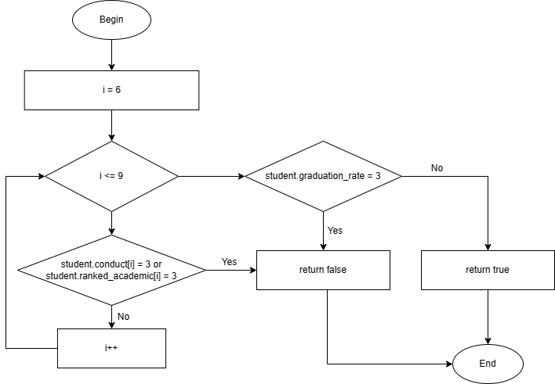

***k, Hàm kiểm tra học sinh vượt qua vòng loại 1***

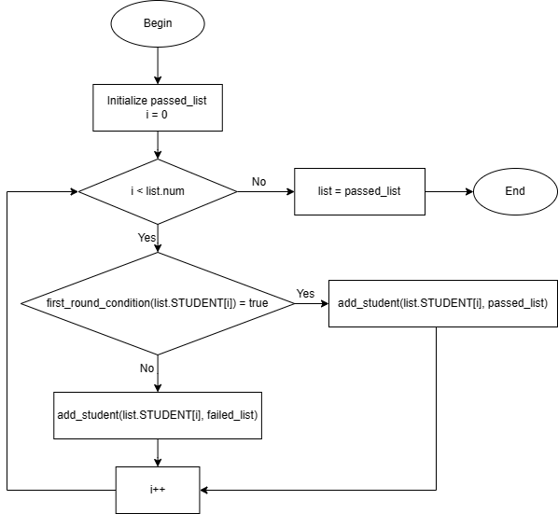

***l, Hàm lấy những học sinh vượt qua vòng loại 1***

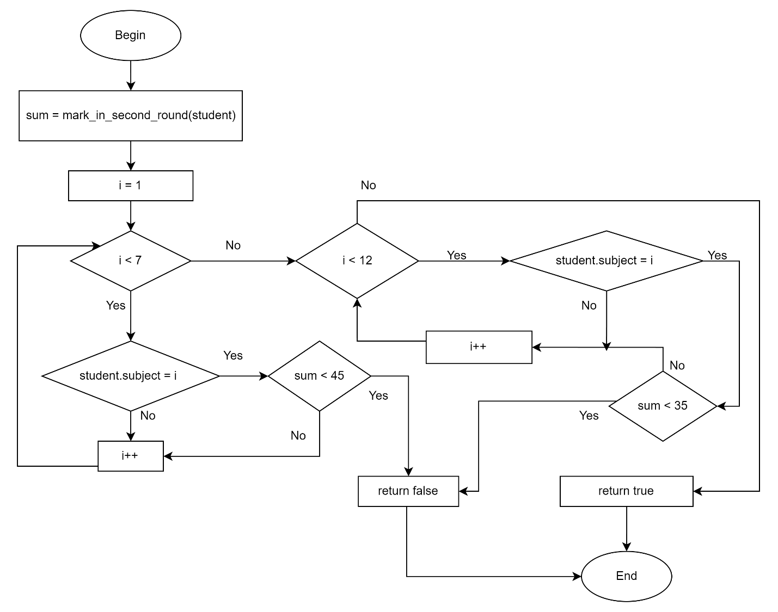***m, Hàm kiểm tra học sinh vượt qua vòng loại 2***

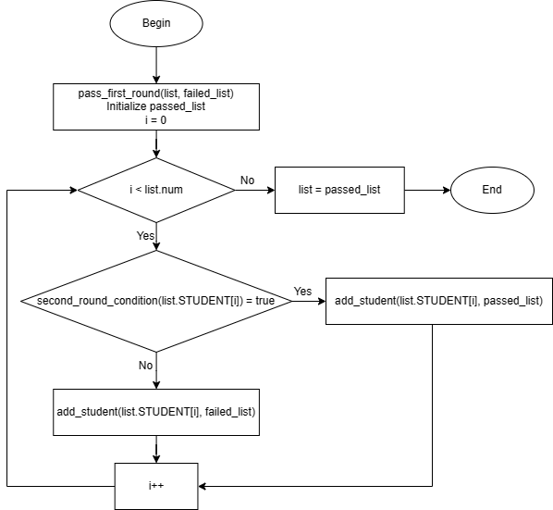

***n, Hàm lấy những học sinh vượt qua vòng loại 2***

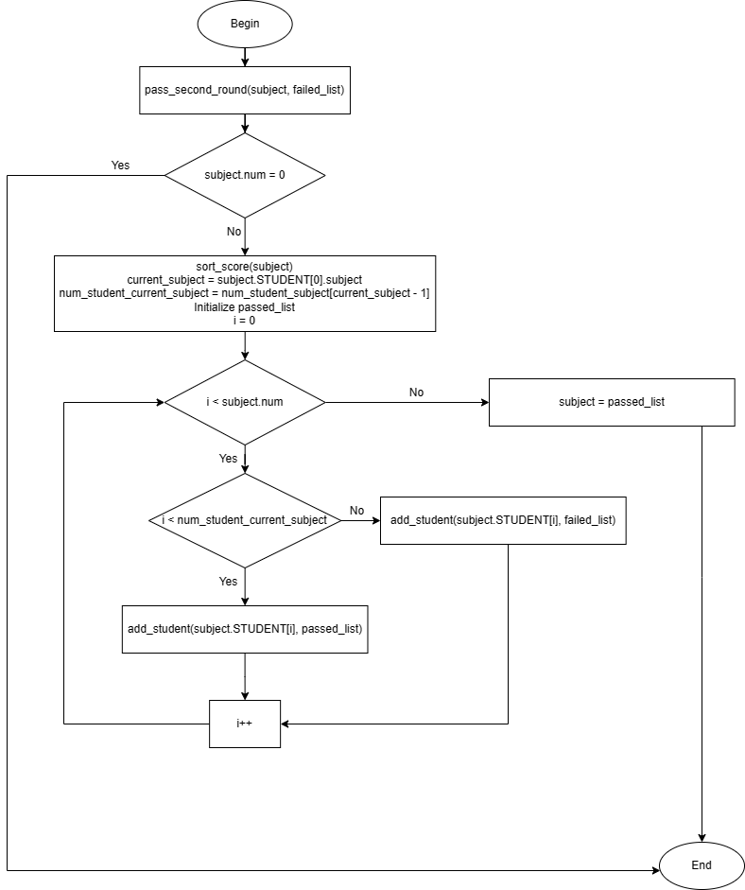***o, Hàm kiểm tra học sinh vượt qua vòng cuối cùng***

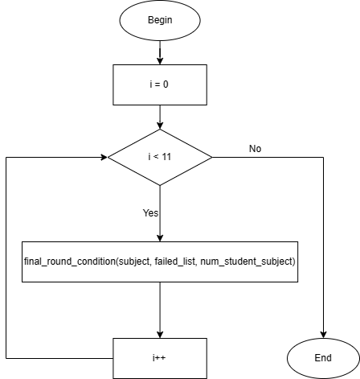

***p, Hàm lấy học sinh vượt qua vòng cuối cùng***

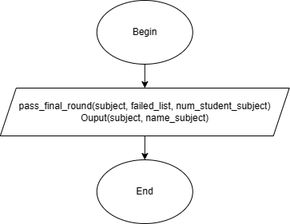

***q, Hàm xuất danh sách những học sinh đậu ở tất cả các môn***

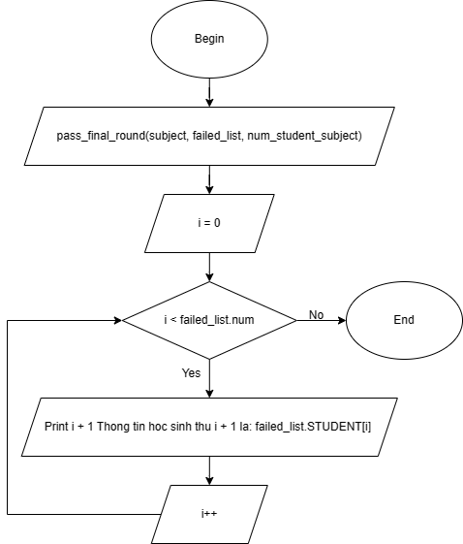

***r, Hàm xuất danh sách học sinh rớt một trong các vòng***

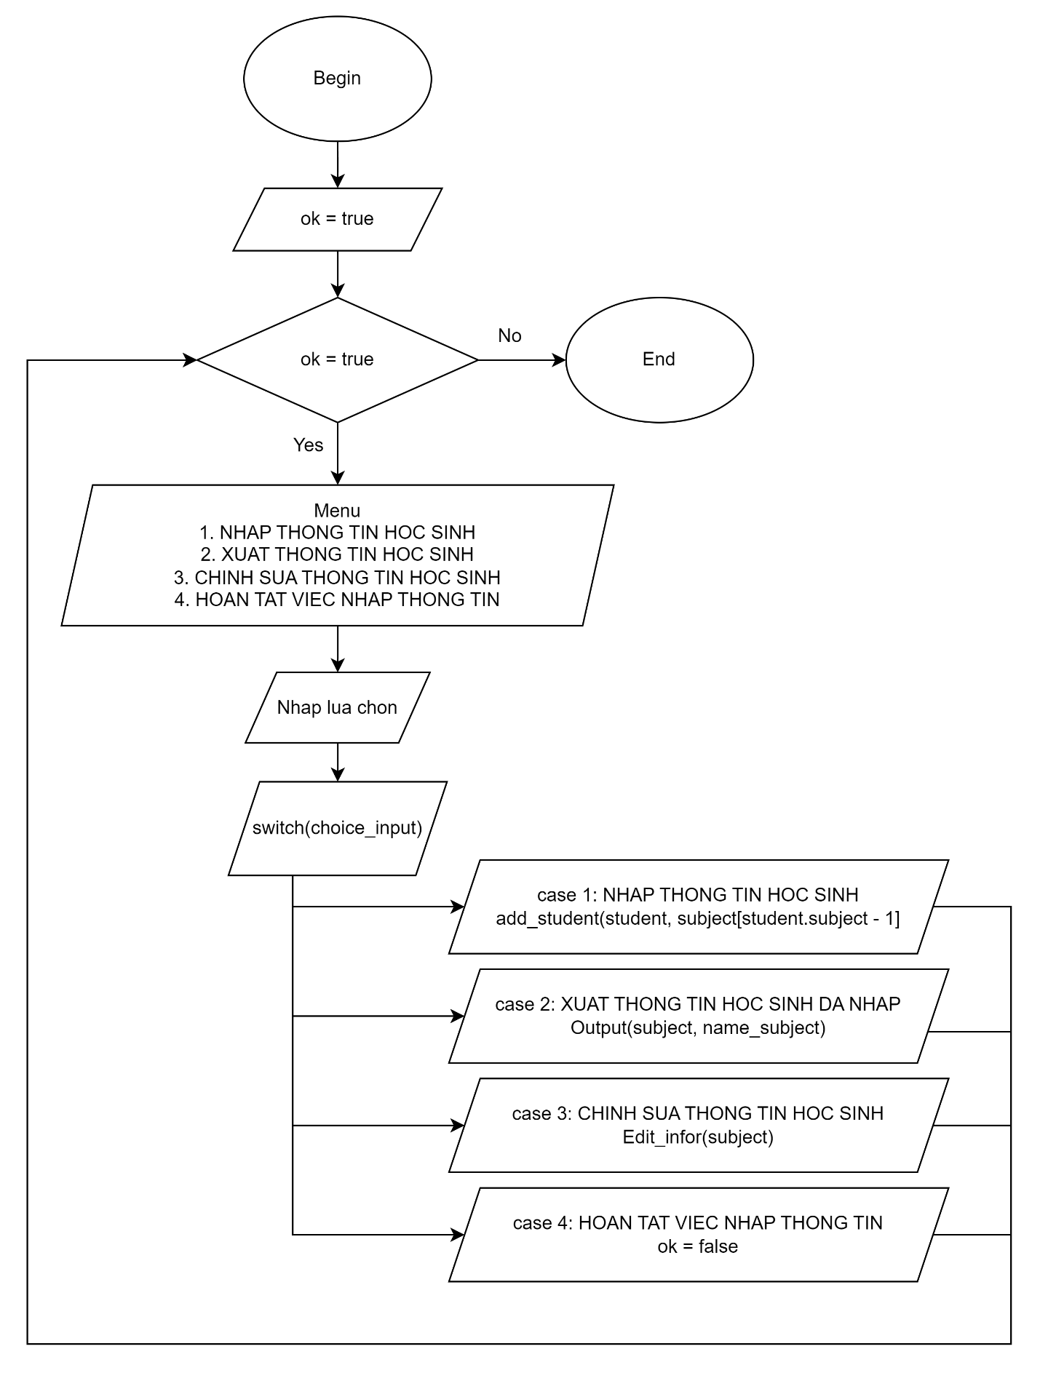***s, MENU INPUT – SCHOOL***

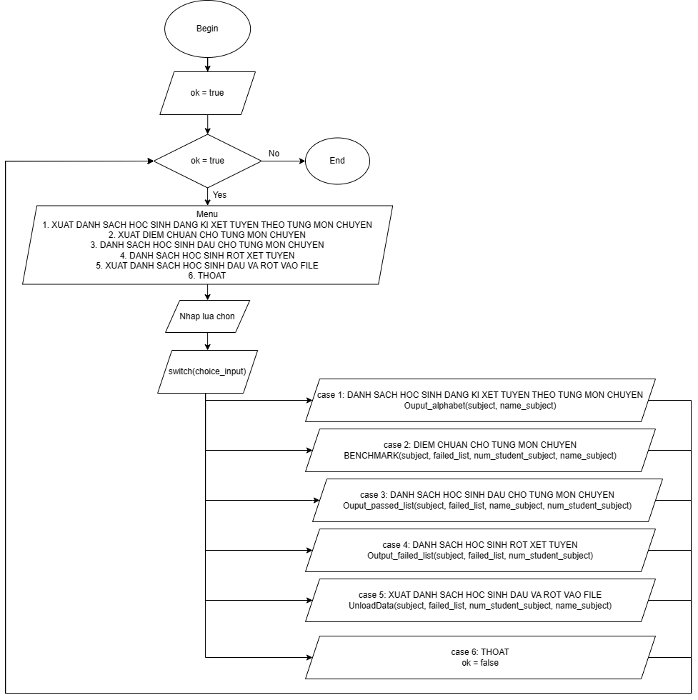***t, MENU OUPUT – SCHOOL***

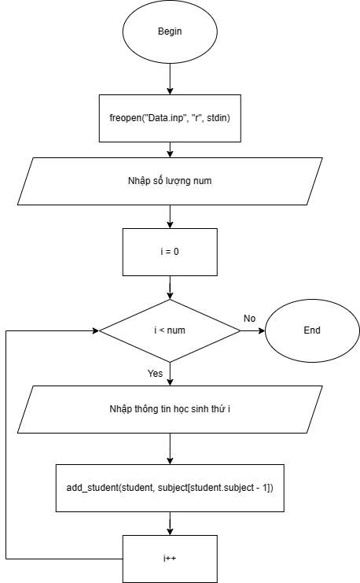***u, LoadData***

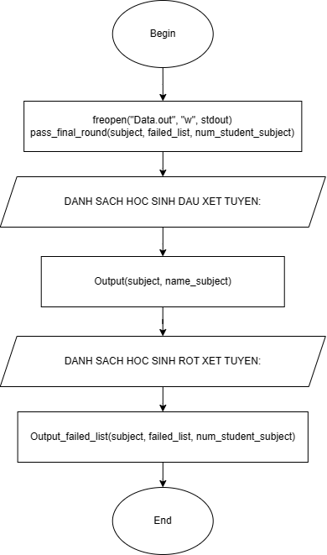***v, UnloadData***

**2. Module Student**

***a, 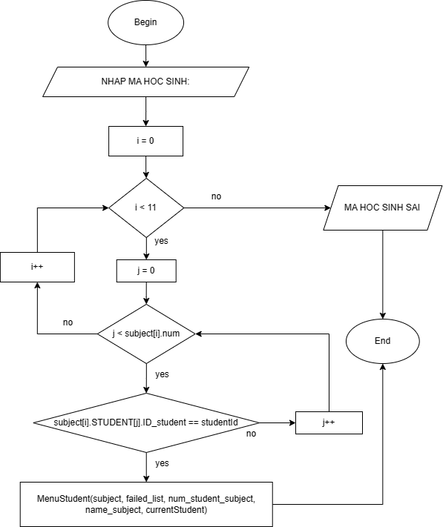Nhập mã học sinh***

***b, Menu học sinh***

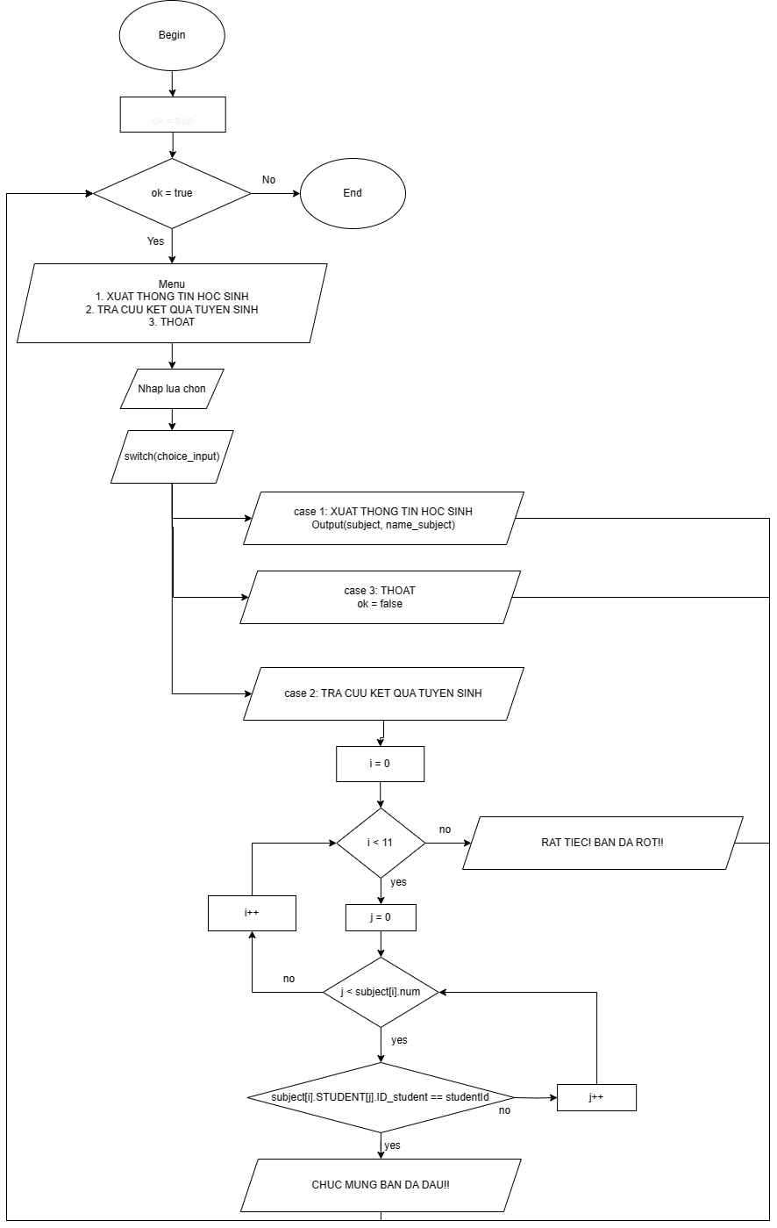

***c, Hàm xuất thông tin học sinh***

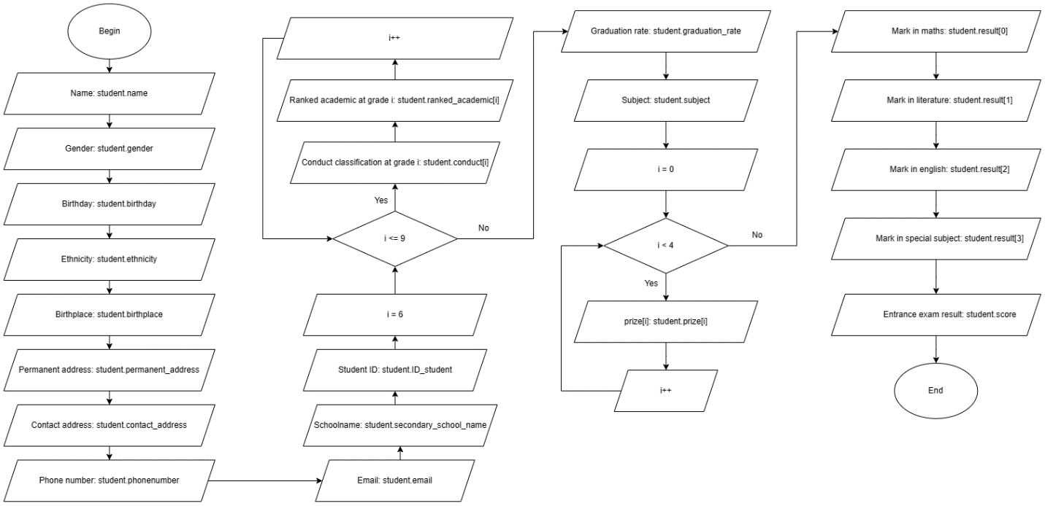

***d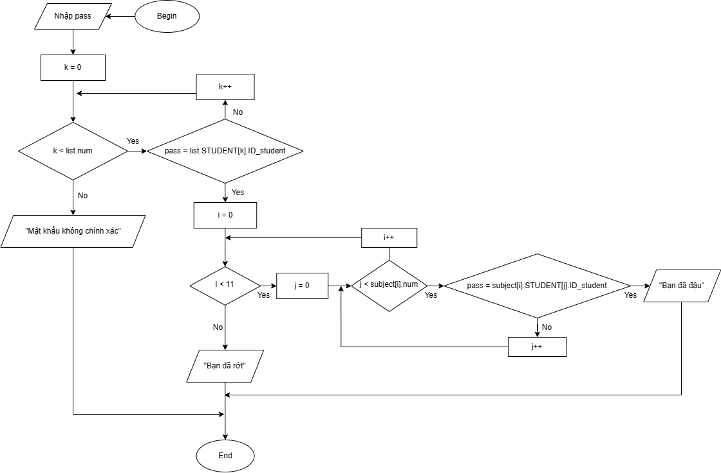, Hàm tra cứu kết quả tuyển sinh***

C, Hoàn tất chương trình và kết quả thực hiện

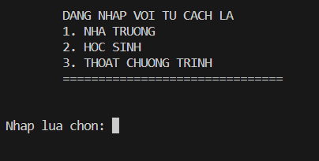

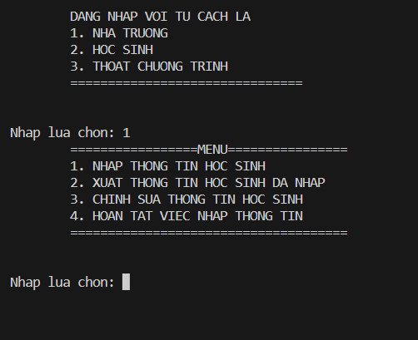***1, Menu Input - School:***

***Nhập thông tin học sinh:***

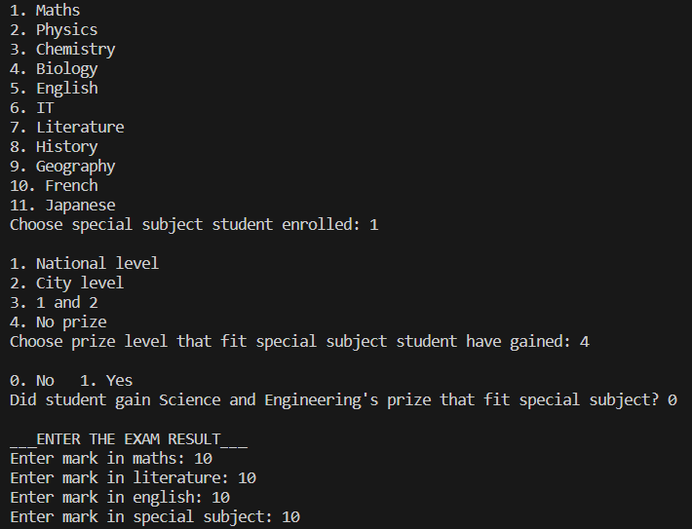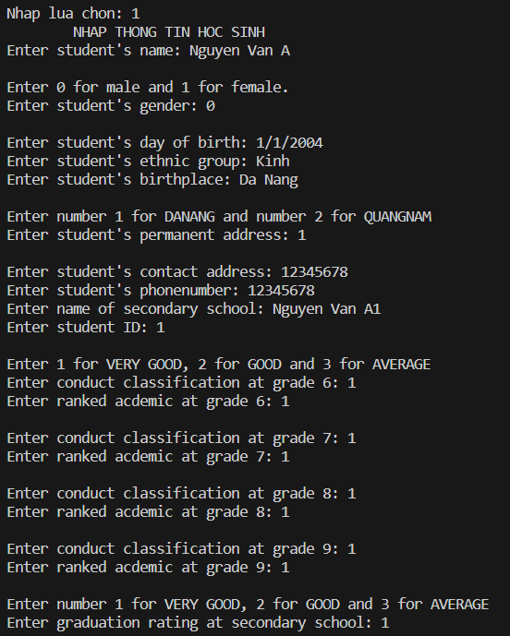***Student 1:***

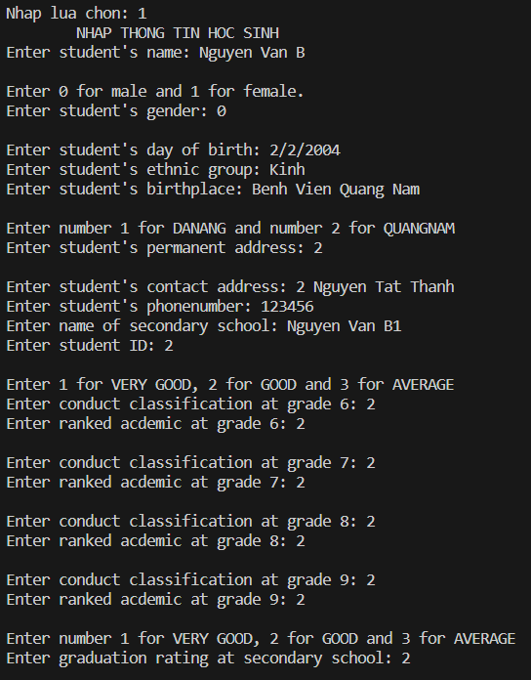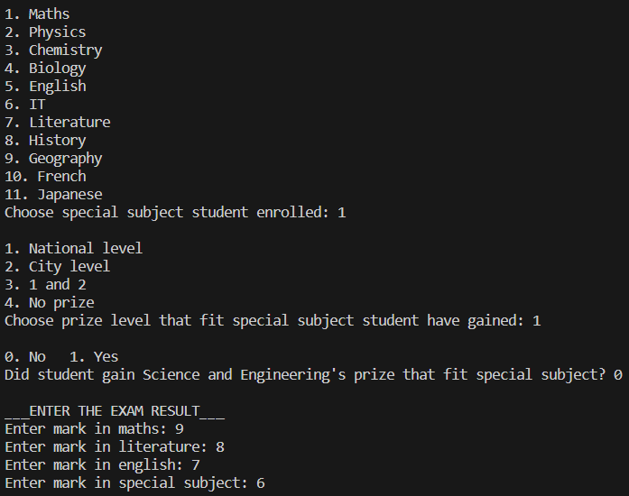***Student 2:***

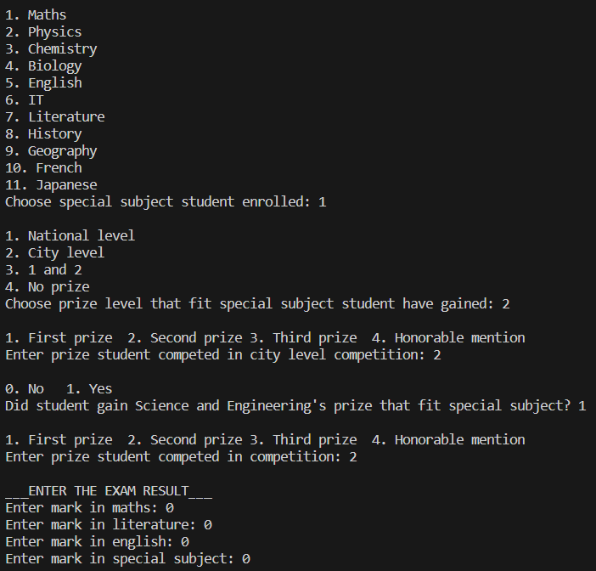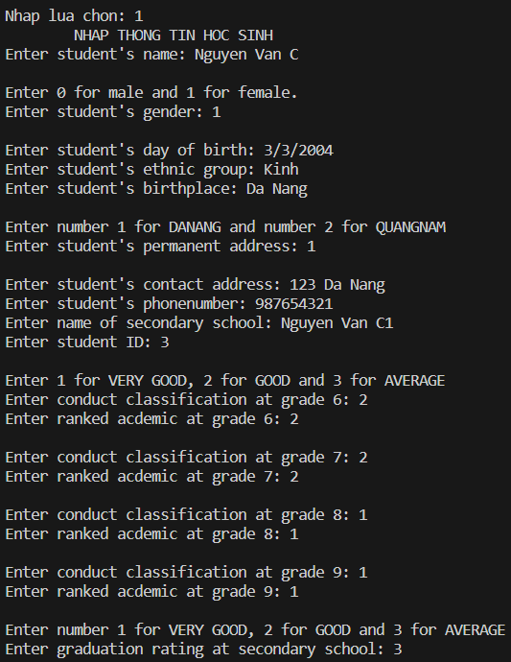***Student 3:***

***Xuất thông tin học sinh đã nhập:***

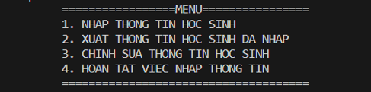

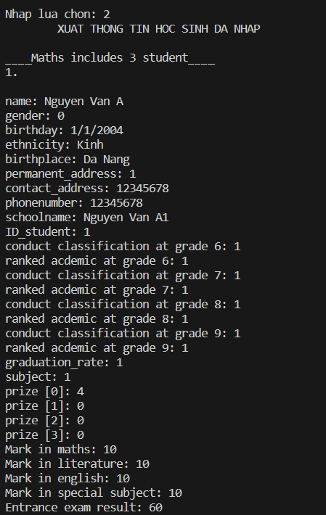

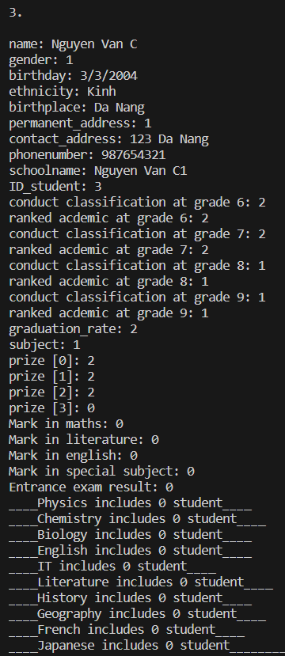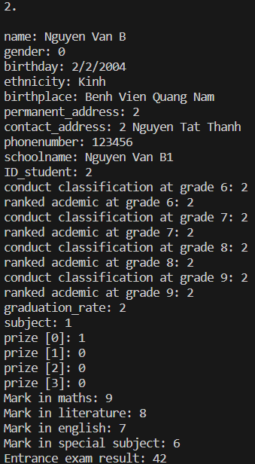

***Chỉnh sửa thông tin học sinh:***

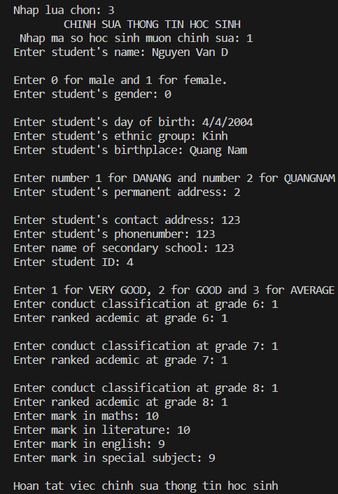

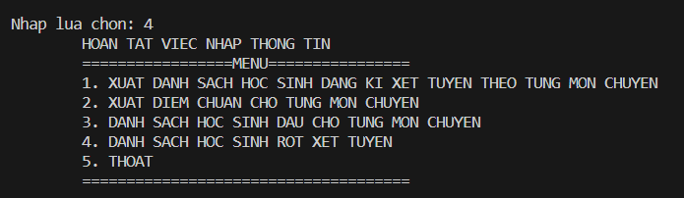***2, Menu Output - School:***

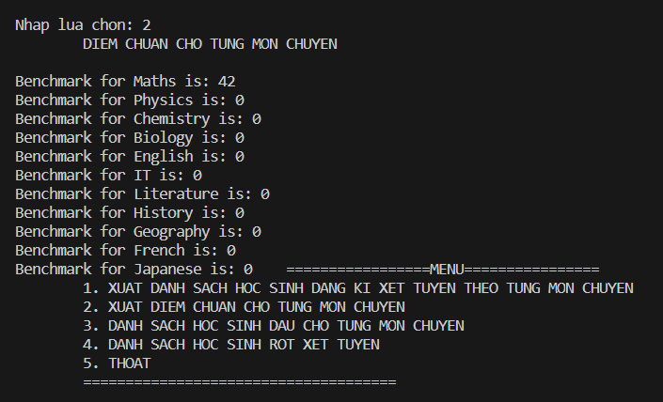***Điểm chuẩn cho từng môn chuyên:***

***Danh sách học sinh đậu của từng môn chuyên:***

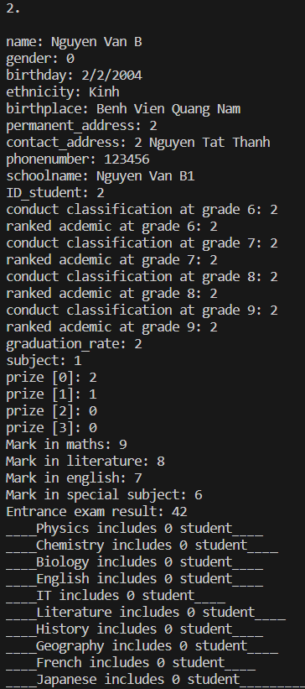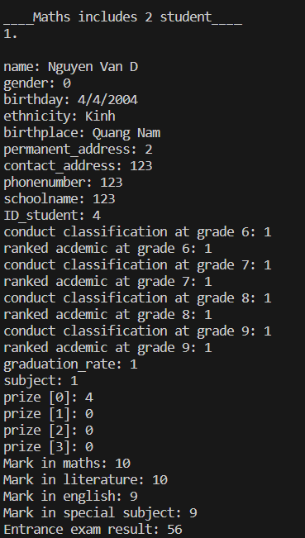

***Danh sách học sinh rớt xét tuyển:***



***3, Menu - Student:***

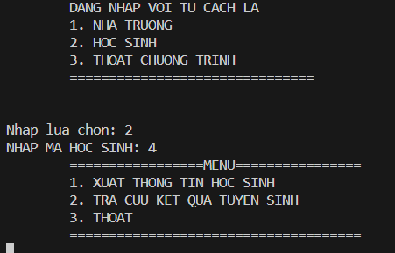

***Xuất thông tin học sinh:***

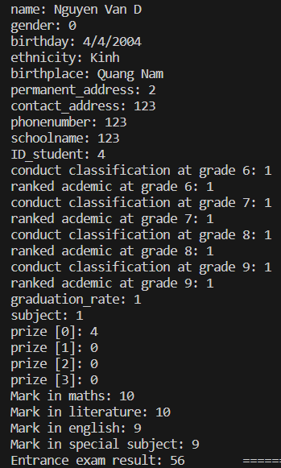

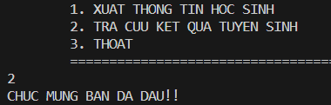***Tra cứu kết quả tuyển sinh:***

D, Kết luận

5.1. K¿t lu¿n

* Qua quá trình nghiên cứu và tìm hiểu đề tài, em đã có thêm nhiều

kiến thức lý thuyết lẫn thực tiễn một cách tổng quan nhất về cách quản lý một hệ thống tuyển sinh thư nói riêng và cách quản lí các loại dữ liệu lớn khác nói chung. Những yêu cầu đặt ra luôn đòi hỏi người lập trình phân tích cụ thể, thiết kế hệ thống tối ưu để đảm bảo giải quyết đầy đủ các yêu cầu, tránh tình trạng thiếu sót chức năng cũng như vấn đề lỗi trong quá trình sử dụng.

* Hệ thống quản lí đã được em giải quyết khá đầy đủ bao gồm các chức

năng cơ bản và bổ sung thêm các chức năng khác nhầm tối ưu hệ thống, đem lại một phần mềm cơ bản đáp ứng đầy đủ yêu cầu của người sử dụng.